ONLINEVAAZ
Zararlı Alışkanlıkların Esiri Olmayalım
1 Mart 2024
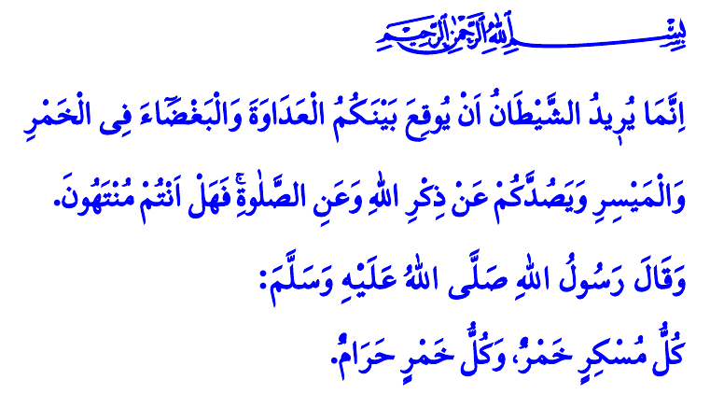
Muhterem Müslümanlar!
Yüce dinimiz İslâm, din, can, akıl, nesil ve mal emniyetini muhafaza etmemizi emretmiştir. Dinimizle bağdaşmayan, fıtratımızı bozan, bedenimize ve ruhumuza zarar veren, neslimizi ifsat eden her türlü zararlı alışkanlığı ise yasaklamıştır.
Aziz Müminler!
İnsanı uyuşturan ve aklı işlevsiz hale getiren alışkanlıkların başında alkollü içecekler gelmektedir. Peygamber Efendimiz (s.a.s) bir hadislerinde, “Sarhoş eden her şey içkidir ve her türlü içki haramdır.” buyurmaktadır. İçki, bütün kötülüklerin anasıdır. İçki sebebiyle nice yuvalar dağılmaktadır. Yaralanmalı veya ölümlü nice trafik kazaları yaşanmakta, nice hayatlar ve umutlar sönmektedir. Bunun içindir ki, alkollü içeceklerin üretilmesi, içilmesi, alınması ve satılması dinimizde haram kılınmıştır.
Kıymetli Müslümanlar!
İnsanlığı felakete sürükleyen zararlı alışkanlıklardan biri de kumardır. Kolay yoldan para elde etme aracı olarak görülen kumar, haksız bir kazançtır. Pençesine düşürdüğü kimseyi yalnızlığa, çaresizliğe, birçok bela ve musibete sürüklemektedir. İslam’a göre şans oyunları ve kumarın her türlüsünü oynamak ve oynatmak haramdır. Yüce Rabbimiz, alkol ve kumardan uzak durmamızı şöyle emretmektedir: “Şeytan, içki ve kumar yoluyla aranıza düşmanlık ve kin sokmak, sizi Allah’ı anmaktan ve namazdan alıkoymak ister. Artık vazgeçtiniz değil mi?”
Değerli Müminler!
Yarınlarımızın umudu gençlerimiz arasında yaygınlaşan başka bir tehlike ise, uyuşturucu ve madde bağımlılığıdır. Anne baba sevgisinden, aile şefkatinden uzak kalan gençlerimiz; özenti, arkadaş çevresi veya merak sebebiyle çeşitli uyuşturucu türlerine müptela olmaktadır. “Bir defa kullanmakla bir şey olmaz!” diyerek kandırılan gençlerimiz, uyuşturucu bataklığına çekilmektedir. Cenâb-ı Hak, bir ayet-i kerimede, وَلَا تُلْقُوا بِاَيْد۪يكُمْ اِلَى التَّهْلُكَةِۚۛ “Kendi ellerinizle kendinizi tehlikeye atmayın.” buyurmaktadır. Öyleyse aile, okul, cami, kamu kurumları ve sivil toplum kuruluşları olarak el ele verelim. Alkollü içecekler, uyuşturucu ve benzeri insan sağlığına, akla ve iradeye zarar veren her türlü bağımlılıkla mücadele edelim. Edelim ki, gençlerimiz ve çocuklarımız, kötülerin ağına düşmesinler, kötülüğün girdabına sürüklenmesinler.
Aziz Müslümanlar!
İnternet ve sosyal medya gibi sanal ortamlar da ölçüsüz ve sorumsuzca kullanıldığında zararlı bir alışkanlığa dönüşmektedir. Son dönemde hızla yaygınlaşan dijital bağımlılık, kişiyi gerçek hayattan koparmakta, sevdiklerini ihmal etmesine, ömür sermayesini boşa harcamasına sebep olmaktadır. Bazı mecralarda kişi ve aile mahremiyeti hiçe sayılmakta, yalan, iftira ve asılsız haberlerle kul hakkı ihlal edilmekte, insan onuru ayaklar altına alınmaktadır.
Kıymetli Müminler!
Alkol ve bağımlılık yapan bütün zararlı alışkanlıklar, modern çağın insana kurduğu ölüm tuzaklarıdır. Aklın selameti, neslin muhafazası zararlı alışkanlıklardan uzak kalmakla mümkündür. Fıtrata aykırı bu alışkanlıklar, insana ve topluma asla huzur vermez. Unutmayalım ki bizi dünya ve ahirette mutluluğa ulaştıracak olan, Allah’ın koyduğu sınırlara riayet etmek, her türlü haram ve kötülükten sakınmaktır. Peygamber Efendimiz (s.a.s)’in şu uyarısını aklımızdan çıkarmamaktır: “İki nimet vardır ki insanların çoğu, onları değerlendirme hususunda aldanmıştır. Bunlar; sağlık ve boş vakittir.”
Muhterem Müslümanlar!
Ramazan-ı şerife yaklaşmışken, bu mübarek günlerde Rabbimizin katında müstecâb olur ümidiyle Gazze, Doğu Türkistan ve dünyadaki tüm mazlumlar için Cuma namazının farzını müteakip dua edeceğiz. Cenâb-ı Hak, tüm şehitlerimize rahmet, gazilerimize sağlıklı ömürler nasip eylesin.
Kaynaklar
Müslim, Eşribe, 74.
Mâide, 5/91.
Bakara, 2/195.
Buhârî, Rikâk, 1.
Kaynak: Diyanet İşleri Başkanlığı

